光伏硅片除胶用强渗透性表面活性剂--Texent629A
硅片在经过线切割后首先需要经过脱胶清洗，使胶水软化后硅片自动从晶拖上脱落。硅棒与晶拖固定用的胶水为环氧树脂AB胶，其固化后粘度、硬度非常强，较难去除。目前，硅片脱胶常在热水中加入乳酸或者柠檬酸将胶水软化，但脱胶时间较长，时间过长会腐蚀到硅片的表面，影响硅片质量。
1.表面活性剂Texent629A的脱胶测试
在脱胶剂中加入强渗透性表面活性剂，可加快对AB胶的软化、脱落，缩短脱胶时间。邦普化学Texent629A具有强力渗透润湿性，对环氧树脂胶具有明显的软化溶解作用。本实验通过在一定酸的浓度下添加Texent629A，复配其他表面活性剂及助剂以提高工作液浊点配制成一款脱胶剂，稀释10倍以待测试。
2.脱胶测试结果
将AB胶混合均匀涂抹于硅片表面，常温放置固化3 h，然后水浴80-90℃浸泡于稀释后的脱胶剂中，与市售脱胶剂作对比，实验过程及结果如下图所示。
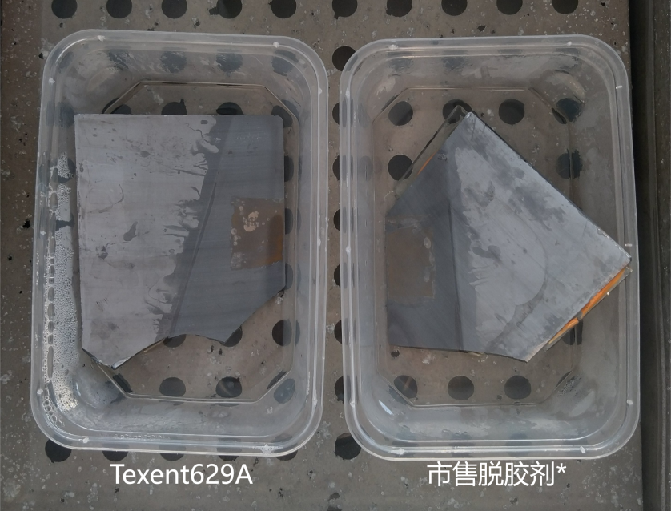
图 1 硅片脱胶浸泡过程

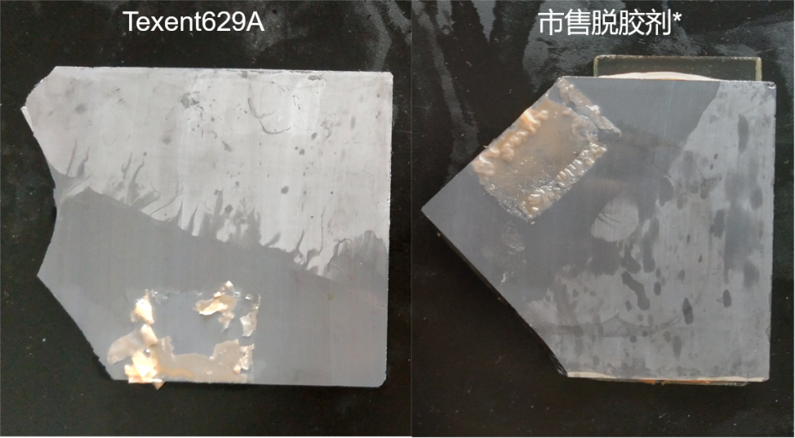
图 2 浸泡完拿出后

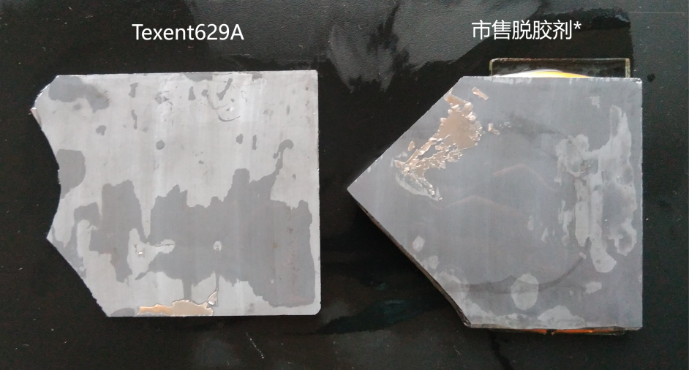
图 3 除胶后的胶残留情况

根据图2、图3表明，Texent629A对硅片粘附的AB胶具有优异的渗透剥离作用，降低硅片与胶之间的粘附力，复配于酸的体系中可缩短浸泡脱胶时间，提高清洗效率。

